外贸企业出口退税实务
外贸企业是指具有进出口经营权的贸易流通企业。与生产企业一-样,一般贸易也是外贸企业的主要贸易方式。但因与生产企业的性质不同,所以虽然同为一般贸易,但是他们在出口产品的来源、退免税政策及账务处理方面也是不同的。
除了一般贸易,代理出口业务也是外贸企业重要的业务之一。虽然生产企业也可以从事代理业务,但代理业务是外贸企业的传统业务。在一般贸易中它与
一、 外贸企业出口退税的特点:
1、出口商品的来源主要是外购,它所经营的商品都是从其他企业采购的。它的利润来自购销差价与退税。这是它与生产企业最大的区别之-。
2、外贸企业一般纳税人出口货物和外购的研发和设计服务出口实行免税和退税的办法,即对出口货物和服务销售环节免征增值税,对出口货物和服务在前面各个流通环节已缴纳增值税予以退还。
3、退税申报使用专]的电子系统。外贸企业退税申报使用专]的”外贸企业出口]退税申报系统"
其数据录入模块、菜单录入及申报程序等与其他免退税申报软件有较大差别。
二、外贸企业退税的计算
1、计税依据外贸企业的退税是以进项增值税发票为计算依据。退税额是根据出口货物采购时的增值税专用发票上注明的不含税金额或海关进口增值税专用缴款书注明的完税价格乘以退税率计算的,进项发票的税额与退税额之间的差额就是进项转出额,这也是与生产企业的区别之一。
如果属于委托加工业务,计税依据为加工费增值税专用发票上注明的金额。因提供给加工企业的原材料不能退税,最好的选择是先把原材料作价销售给加工企业,再由加工企业开原材料加加工费合计的发票。
商贸企业的委托加工业务, 将原材料作价销售给加工企业后,以加工企业开具的加工费发票出口退税时是存在有一定的风险的。因退税时提供的进项发票是加工费而出口的货物为商品,怎样才能证明该加工费就是本商品的加工费呢?所以加工费发票上还要注明什么商品的加工费。(另外,这种情况可能会影响到生产企业,因原材料的平进平出会拉低生产企业的税负率。)
2、外贸企业出口货物、劳务增值税免退税计算公式。
出口货物增值税应退税额=增值税退(免)税计税依据x出口货物退税率
委托加工应退税额=委托加工费的增值税退(免)
税计税依据x出口货物退税率
3、关于外贸企业与生产企业退税的差异
增值税是企业出口成本的一部分,不同类型企业适应不同的出口退税计算方法
生产企业：
不予免征和抵扣税额=出口货物的离岸价x汇率x (出口货物征税率-出口货物退税率)
外贸企业:
不予退税额=购进货物金额x (出口货物征税率-出口货物退税率)
从上面的两种不同企业退税的计算差异可以看出,如果产品的增值比较大,退税率比较小的情况下,生产企业有可能出现进项转出数大于进项税额,这种情况会使生产企业出现不但不会退税还会倒缴税的现象。如果是这种情况,还是建议生产企业成立一家自己的贸易公司,通过贸易公司出口货物,申报退税。
三、外贸企业免退税的原理图
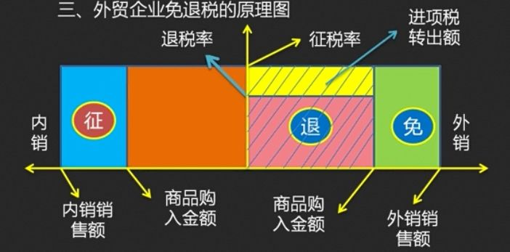

外销销售额
外贸企业与生产企业退税最大的区别就是:生产企业是以FOB价为基础而外贸企业是以购入价为基础计算。

四、外贸企业自营出口业务的退税条件:
1、具有进出口经营权。
2、出口货物已报关出境,报关单是货物出境的直接依据。
3、出口的货物必须是属于增值税、消费税征税范围的货物,并且要取得出口货物的进项增值税专用发票且通过税务部门认证。如果增值税发票不是增值税专用发票,不能参与退税,如果进项发票未通过认证,也不能参与退税。
4、按时收齐单证。如果逾期没有收齐出口报关单等单证,也没有到税务部做延期收齐申请手续,该笔出口业务就要做免税或征税处理。企业不但不能得到退税,还要交纳税款。
5、出口货物的免退税申报工作要按时完成。如果逾期未完成申报,则不能享受退税优惠,只能免税或按内销征税。
6、出口退税申报要通过税务机关的审核,审核未通过的出口业务也不能参与退税。
7、出口货物已经做了结转销售账务处理。

五、关于增值税发票与出口报关单的匹配(单票对应) ,即同一关联号下的商品进货数量与出口数量必须相等。
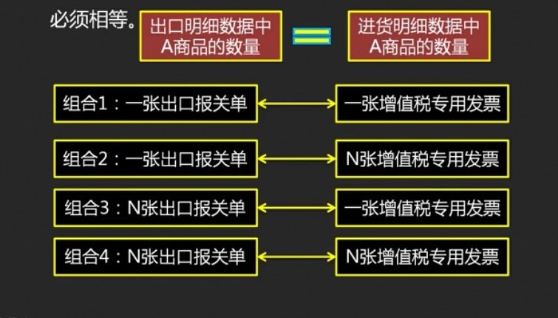
单证对应不但要求数量一致,还要求增值税发票上的商品名称必须与出口报关单商品名称一致。增值税发票上的商品计量单位必须与出口报关单中两个计量单位之一的吻合。
六、关于换汇成本的概念。换汇成本是指换入一美元需要花费人民币的代价,计算公式为:
同一关联号下同一商品代码的换汇成本
= [计税金额合计+计税金额合计x(征-退)]/美元出口额(FOB价)
一般来说限制换汇成本的上限为不得超过8 ,最低不得低于5 ,不过各地区也会存在差异。当换汇成本超过预定的上限时说明该笔业务是亏损的。若经常的出现这种亏损的现象,有可能是一种骗取出口退税的行为。

七、代理出口的退税政策。双方先签订委托协议,委托出口的货物,受托方须自货物报关出口之日起至次年4月15日前,向主管税务机关申请开具《代理出口货物证明》。开具后转交给委托方,委托方凭此办
理出口退税。
1、外贸企业在做代理出口业务时,需要满足以
下条件:
(1)外贸企业必须是正常经营的企业;
(2)外贸企业必须具有外贸部门 ]批准的进出口代理经营范围;
(3)代理出口业务必须与被代理企业签有书面代理合同或协议;
(4)货物出口后的有关单证,要能够及时转给被代理企业,不能影响委托单位办理出口退税。
2、代理出口企业需要为委托企业免退税申报提供的资料。
(1)代理企业在其主管税务机关办理的“代理出口货物证明"。
(2)代理出口货物的出口报关单。

